Pollenkoncentráció alakulása Csongrád-Csanád vármegyében
2026. 14. héten

A szegedi monitorozó állomáson mért eredmények alapján 2026. 14. hetében a pollenterhelés mértéke a hét elején a csapadékos, a hét második felében a száraz, szeles időjáráshoz alkalmazkodott.
Ez a hét már a pollenszezon nehéz része. A barkás fák többségének jelen van a levegőben a virágpora és rövidesen kezdődik a pollenszóró lágyszárúak virágzása. Az esők és a lehűlés hozhatnak időlegesen enyhülést.

A hét folyamán megjelent a tölgy, a platán és a dió pollenje, igen gyorsan kezdett nőni a mennyiségük.

Az erősen allergén tölgy, fűz közepes, kőris pollenjeit közepes-alacsony, nyírt közepes-magas, s tartományban monitoroztuk. A platán most jelent meg, a tapasztalat az, hogy virágporának mennyisége mennyisége meredeken fog nőni.

A közepesen allergén ciprus- és tiszafafélék pollenkoncentrációja alacsony, a nyárfáké alacsony-közepes volt.

Néhány szemet regisztráltunk sások, fészkes virágúak virágporából.

A kültéri allergén gombák spóraszáma továbbra is alacsony.

A pollenszám a 2026.03.30. – 2026.04.05. közötti időszakban a következőképpen alakult:

Tölgy (erősen allergén)

Hétfő | Kedd | Szerda | Csütörtök | Péntek | Szombat | Vasárnap
- | - | - | 7 db/m³  (alacsony) | 53 db/m³  (közepes) | 52 db/m³  (közepes) | 35 db/m³  (közepes)
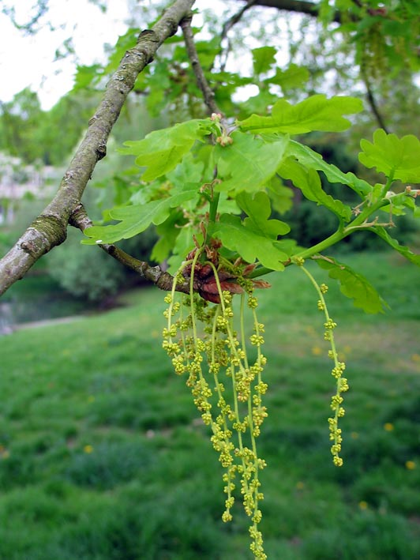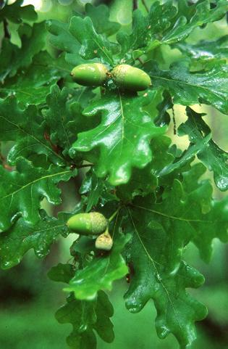

Kőris (erősen allergén)

Hétfő | Kedd | Szerda | Csütörtök | Péntek | Szombat | Vasárnap
- | 1 db/m³  (alacsony) | 15 db/m³  (közepes) | 21 db/m³  (közepes) | 44 db/m³  (közepes) | 43 db/m³  (közepes) | 26 db/m³  (közepes)

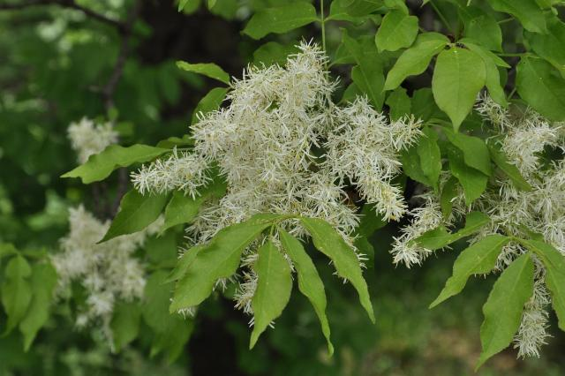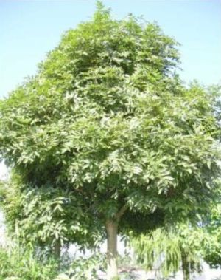

Fűz (erősen allergén)

Hétfő | Kedd | Szerda | Csütörtök | Péntek | Szombat | Vasárnap
1 db/m³  (alacsony) | 3 db/m³  (alacsony) | 22 db/m³  (közepes) | 27 db/m³  (közepes) | 61 db/m³  (közepes) | 42 db/m³  (közepes) | 19 db/m³  (közepes)

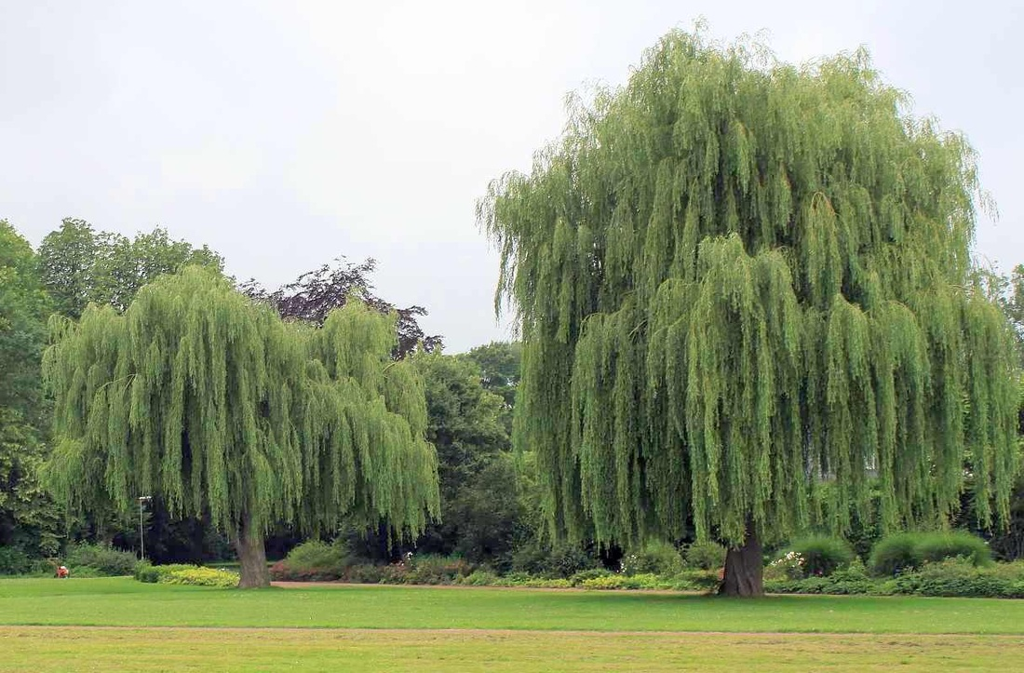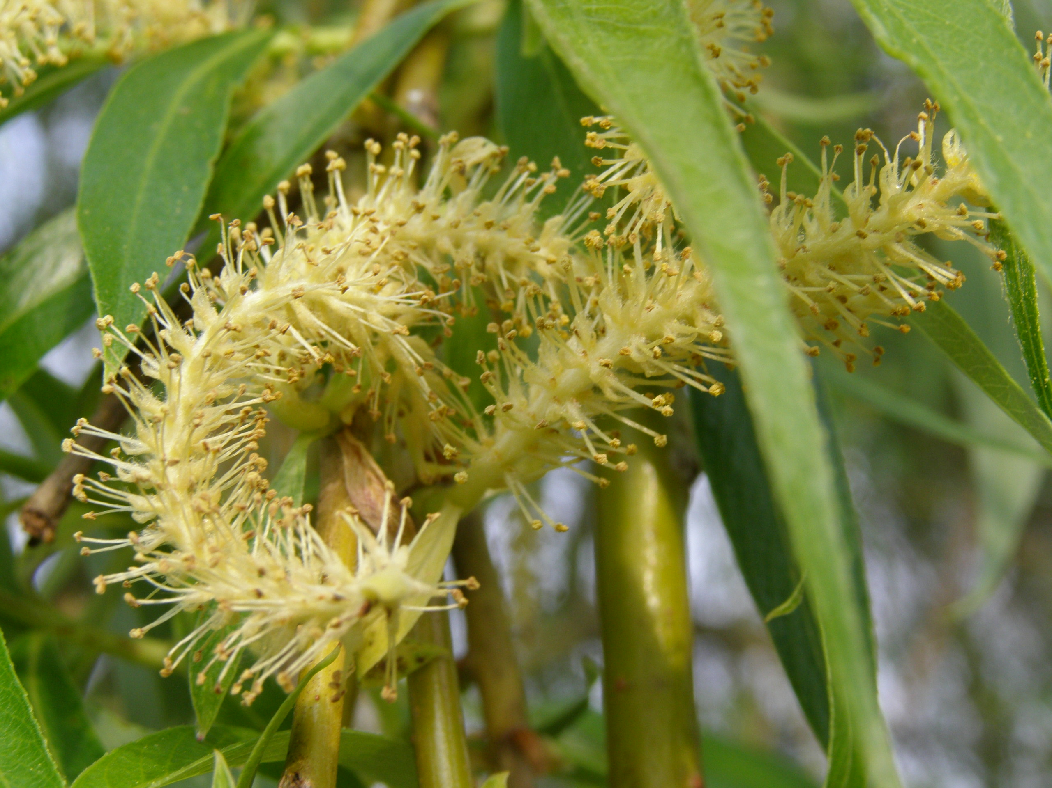

Nyír (erősen allergén)

Hétfő | Kedd | Szerda | Csütörtök | Péntek | Szombat | Vasárnap
1 db/m³  (alacsony) | 1 db/m³  (alacsony) | 52 db/m³  (közepes) | 80 db/m³  (közepes) | 118 db/m³  (magas) | 61 db/m³  (közepes) | 33 db/m³  (közepes)

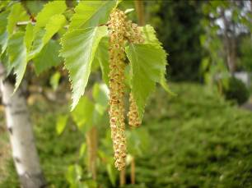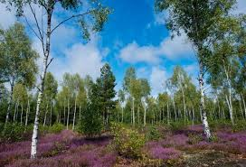

Platán (erősen allergén)

Hétfő | Kedd | Szerda | Csütörtök | Péntek | Szombat | Vasárnap
⁻ | ⁻ | ⁻ | ⁻ | ⁻ | - | 3 db/m³  (alacsony)

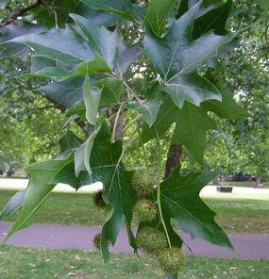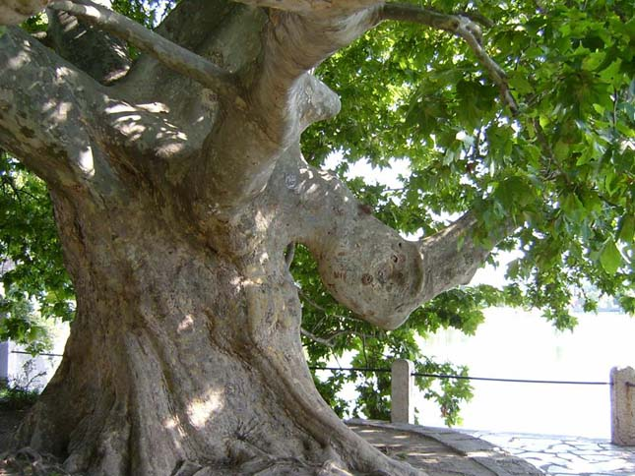

Ciprus- és tiszafafélék (közepesen allergén)

Hétfő | Kedd | Szerda | Csütörtök | Péntek | Szombat | Vasárnap
- | - | 2 db/m³  (alacsony) | 10 db/m³  (alacsony) | 31 db/m³  (közepes) | 12 db/m³  (közepes) | 6 db/m³  (alacsony)

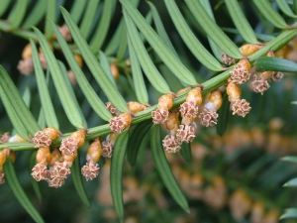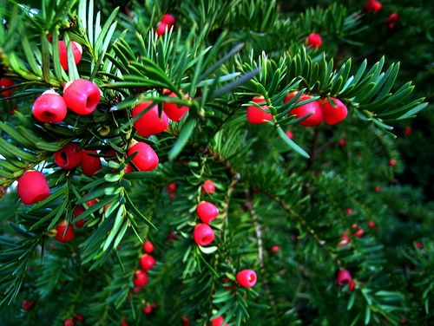
Juhar (közepesen allergén)

Hétfő | Kedd | Szerda | Csütörtök | Péntek | Szombat | Vasárnap
1 db/m³  (alacsony) | - | 7 db/m³  (alacsony) | 4 db/m³  (alacsony) | 38 db/m³  (közepes) | 107 db/m³ (magas) | 66 db/m³ (közepes)

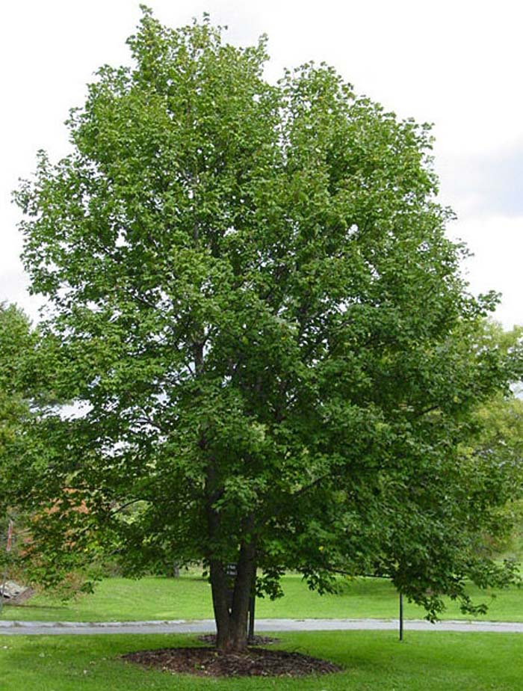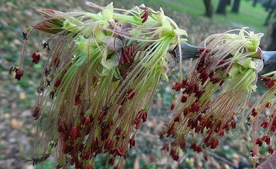

Nyárfa (közepesen allergén)

Hétfő | Kedd | Szerda | Csütörtök | Péntek | Szombat | Vasárnap
- | - | 7 db/m³  (alacsony) | 2 db/m³  (alacsony) | 19 db/m³  (közepes) | 11 db/m³  (közepes) | 13 db/m³  (közepes)

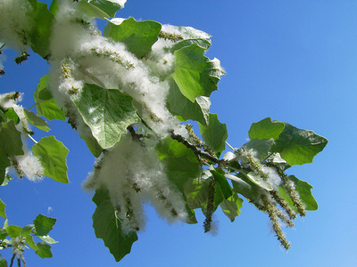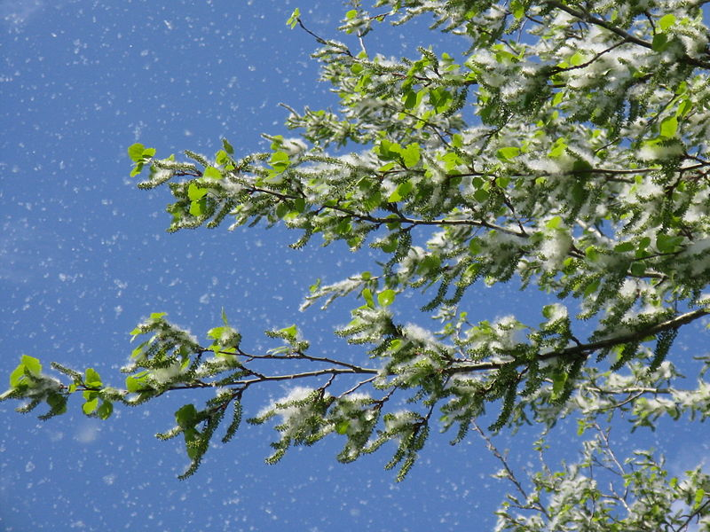

A fák és a bokrok a levegőben lévő pollenszemeik mennyisége alapján a következő légköri allergén kategóriákba sorolhatóak be:

Fák és bokrok:

Alacsony koncentráció | 0 – 10 db/m³
Közepes koncentráció | 11 – 100 db/m³
Magas koncentráció | 101 – 500 db/m³
Nagyon magas koncentráció | 501 – db/m³

A közepes szintet már érzékelik azok a személyek, akik az adott növény pollenjével szemben különösen érzékenyek, a magas szintnél pedig valamennyi, az adott pollentípusra allergiás betegnél jelentkeznek a tünetek.

Szeged, 2026. április 8.

